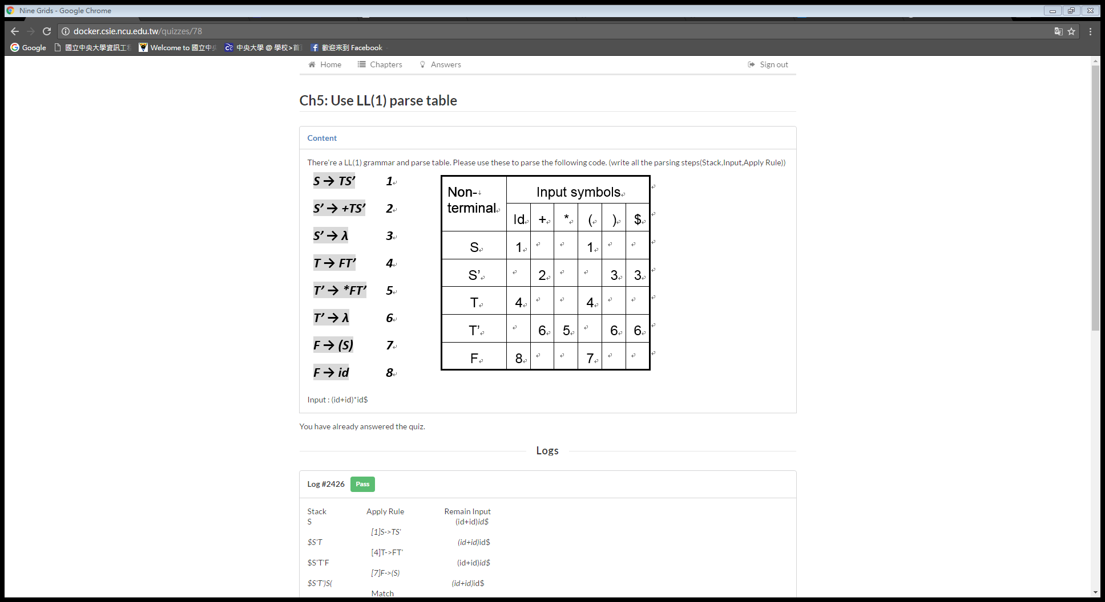

Stack　　　　　Apply Rule　　　　　Remain Input  
S　　　　　　　　　　　　　　　　　　(id+id)id$　　　　　　　　[1]S->TS'$S'T　　　　　　　　　　　　　　　　　(id+id)id$  
　　　　　　　　[4]T->FT'  
$S'T'F　　　　　　　　　　　　　　　　(id+id)id$　　　　　　　　[7]F->(S)$S'T')S(　　　　　　　　　　　　　　　(id+id)id$  
　　　　　　　　Match  
$S'T')S　　　　　　　　　　　　　　　　id+id)id$　　　　　　　　[1]S->TS'$S'T')S'T　　　　　　　　　　　　　　　id+id)id$  
　　　　　　　　[4]T->FT'  
$S'T')S'T'F　　　　　　　　　　　　　　id+id)id$　　　　　　　　[8]F->id$S'T')S'T'id　　　　　　　　　　　　　id+id)id$  
　　　　　　　　Match  
$S'T')S'T'　　　　　　　　　　　　　　　+id)id$　　　　　　　　[6]T'->lambda$S'T')S'　　　　　　　　　　　　　　　　+id)id$  
　　　　　　　　[2]S'->+TS'  
$S'T')S'T+　　　　　　　　　　　　　　　+id)id$　　　　　　　　Match$S'T')S'T　　　　　　　　　　　　　　　　id)id$  
　　　　　　　　[4]T->FT'  
$S'T')S'T'F　　　　　　　　　　　　　　　id)id$　　　　　　　　[8]F->id$S'T')S'T'id　　　　　　　　　　　　　　id)id$  
　　　　　　　　Match  
$S'T')S'T'　　　　　　　　　　　　　　　　)id$　　　　　　　　[6]T'->lambda$S'T')S'　　　　　　　　　　　　　　　　　)id$  
　　　　　　　　[3]S'->lambda  
$S'T')　　　　　　　　　　　　　　　　　　)id$　　　　　　　　Match$S'T'　　　　　　　　　　　　　　　　　　　id$  
　　　　　　　　[5]T'->FT'$S'T'F　　　　　　　　　　　　　　　　　　\*id$  
　　　　　　　　Match  
$S'T'F　　　　　　　　　　　　　　　　　　　id$  
　　　　　　　　[8]F->id  
$S'T'id　　　　　　　　　　　　　　　　　　id$  
　　　　　　　　Match  
$S'T'　　　　　　　　　　　　　　　　　　　　$  
　　　　　　　　[6]T'->lambda  
$S'　　　　　　　　　　　　　　　　　　　　　$  
　　　　　　　　[3]S'->lambda  
$　　　　　　　　　　　　　　　　　　　　　　$  
　　　　　　　　Accept!